**专题2 研究物质的基本方法·考点梳理**



**考点1实验安全与基本规范 考点2物质的分离提纯 考点3物质的量浓度**

**考点4化学反应的计算 考点5 原子核的构成 考点6 核外电子排布**

一、实验安全与基本规范

1．下列有关化学实验安全问题的叙述中，不正确的是(　　)

A．少量的浓硫酸沾到皮肤上时，先用干净抹布擦拭，再迅速用大量水冲洗

B．取用化学药品时，应特别注意观察药品包装容器上的安全警示标志

C．凡是给玻璃仪器加热，都要加垫石棉网，以防止仪器炸裂

D．闻任何化学药品的气味都不能使鼻子凑近药品

2．下列生产、生活、实验中的行为符合安全要求的是(　　)

A．进入煤矿井下作业，戴上安全帽，用帽上的矿灯照明

B．节日期间，可以在热闹繁华的商场里燃放烟花爆竹，欢庆节日

C．点燃打火机，可以检验液化气钢瓶口是否漏气

D．实验室里，可以将水倒入浓硫酸中及时用玻璃棒搅拌，配制稀硫酸

3．化学实验中必须注意安全，以下实验操作或事故处理中正确的是(　　)

①在点燃氢气、一氧化碳、甲烷等易燃气体前，必须检验气体的纯度

②做氢气还原氧化铜实验开始时，先通氢气后加热氧化铜

③浓碱液有腐蚀性，如不慎沾到皮肤上，应用较多的水冲洗，再涂上硼酸溶液

④给试管中的液体加热时，液体应不超过试管容积的

⑤点燃装满酒精的酒精灯

A．仅①②③④ B．仅①②③

C．仅①② D．①②③④⑤

二、物质的分离提纯

4．关于下列物质分离的方法正确的是(　　)

A．分离氯化钠和氯化银的混合物，可用蒸馏法

B．从碳酸钠溶液中得到碳酸钠，可用过滤法

C．分离酒精与四氯化碳的混合物，可用蒸馏法

D．从碘的四氯化碳溶液中得到四氯化碳，可用萃取法

5．要从氯化钡和氯化钠的混合液中，分别得到纯净的氯化钡和氯化钠晶体，在一系列的操作中，应选用的试剂是 (　　)

A．碳酸钾、盐酸 B．碳酸钠、盐酸

C．碳酸钠、硫酸 D．氢氧化钠、盐酸

6．下列物质中混有少量的杂质，所选用的试剂及操作方法正确的是(　　)

|  |  |  |  |
| --- | --- | --- | --- |
| 选项 | 物质 | 杂质(少量) | 试剂和操作方法 |
| A | 二氧化碳 | 氯化氢 | 通过氢氧化钠溶液 |
| B | 硫酸亚铁溶液 | 硫酸铜溶液 | 加入过量的铁粉后过滤 |
| C | 氯化钾固体 | 氯酸钾 | 加入二氧化锰并加热 |
| D | 硝酸钾溶液 | 硝酸钡溶液 | 加入适量的硫酸钠溶液后过滤 |

7．已知氯化铵在加热条件下容易分解生成氯化氢和氨气两种气体，对下列物质进行提纯时所需试剂或方法不正确的是(　　)

|  |  |  |  |
| --- | --- | --- | --- |
| 选项 | 物质 | 杂质 | 提纯所需试剂或方法 |
| A | 碳酸钠 | 氯化铵 | 加热分解 |
| B | 硝酸钾 | 氯化钠 | 水，溶解、蒸发、结晶、过滤 |
| C | 丁醇(沸点117.5 ℃) | 乙醚(沸点34.6 ℃) | 蒸发 |
| D | 液溴(Br2) | 水 | 四氯化碳，萃取、分液、蒸馏 |

三、物质的量浓度

8．1 L 0.1 mol·L－1 的硫酸钾溶液中，下列说法正确的是(　　)

A．K＋的物质的量为0.1 mol

B．SO的物质的量为0.2 mol

C．K＋的物质的量浓度为0.1 mol·L－1

D．SO的物质的量浓度为0.1 mol·L－1

9．将0.1 mol·L－1的K2SO4溶液、0.2 mol·L－1的Al2(SO4)3溶液和蒸馏水混合，要使混合溶液中K＋、Al3＋、SO的浓度分别为0.1 mol·L－1、0.1 mol·L－1、0.2 mol·L－1，则所取K2SO4溶液、Al2(SO4)3溶液、蒸馏水三者体积之比是(溶液的体积变化忽略不计)(　　)

A．1∶1∶1 B．2∶1∶2 C．1∶1∶2 D．2∶1∶1

10．某溶液中含有Na＋、Cl－、K＋、SO四种离子，测得溶液中Na＋、K＋和SO的浓度分别为2 mol·L－1、2 mol·L－1和1 mol·L－1，则溶液中*c*(Cl－)为(　　)

A．2 mol·L－1 B．0.5 mol·L－1 C．1.5 mol·L－1 D．1 mol·L－1

11．等体积的硫酸铝、硫酸锌、硫酸钠溶液分别与足量氯化钡溶液反应，若生成硫酸钡沉淀的质量比为1∶2∶3，则三种硫酸盐的物质的量浓度之比为(　　)

A．1∶2∶3 B．1∶6∶9 C．1∶3∶3 D．1∶3∶6

12．某0.2 L无土栽培用的营养液中含有KCl、K2SO4、NH4Cl三种溶质，测得该营养液中部分离子的浓度柱状图如图甲所示。

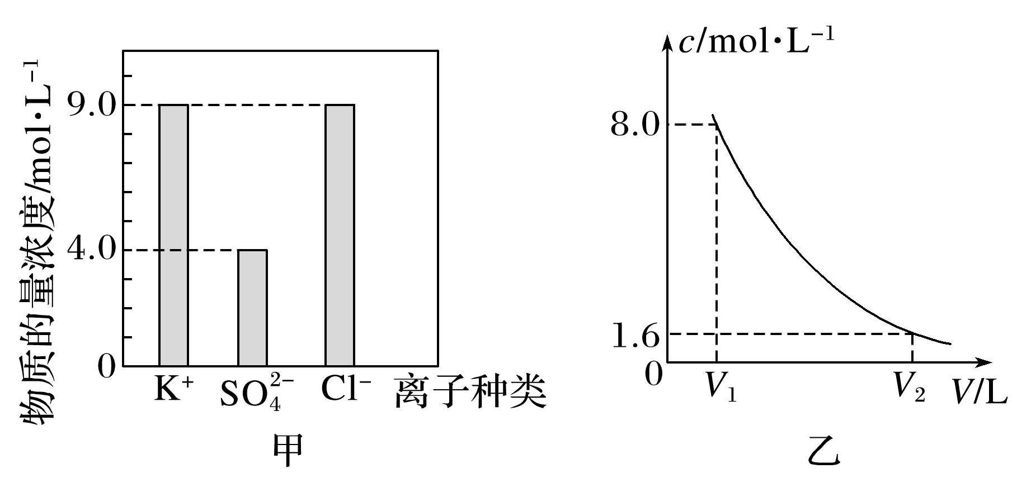

(1)该营养液中K2SO4的物质的量浓度为________ mol·L－1，含有KCl的质量为________。

(2)该营养液中NH4Cl的物质的量为________。

(3)若NH不参与其他任何反应，将该营养液加水稀释，稀释过程中NH的浓度(*c*)随溶液体积(*V*)变化的曲线如图乙所示，则*V*1＝________，*V*2＝________。

13．实验室用CuSO4·5H2O晶体配制460 mL 0.100 mol·L－1 CuSO4溶液。现有下列仪器：

A．烧杯 B．500 mL容量瓶 C．药匙 D．玻璃棒

E．托盘天平(带砝码) F．量筒 G．试剂瓶

请回答下列问题：

(1)配制时，还缺少的仪器是______________________。

(2)用托盘天平称取的CuSO4·5H2O晶体的质量为________，若定容时加蒸馏水不慎超过刻度线，处理的方法是__________________________。

(3)若实验遇到下列情况，所配溶液的浓度偏大的是______(填字母)。

A．摇匀后发现液面低于刻度线，滴加蒸馏水至刻度线再摇匀

B．定容时俯视容量瓶的刻度线

C．容量瓶内底部有少量蒸馏水而未干燥处理

D．称取的CuSO4·5H2O晶体失去了部分结晶水

(4)若取50.0 mL上述已配好的溶液，与150 mL 0.200 mol·L－1的CuSO4溶液混合，最后得到的溶液中溶质的物质的量浓度为________________________(溶液的体积变化忽略不计)。

四、化学反应的计算

14．某物质的量浓度为0.05 mol·L－1的金属氯化物溶液20 mL，恰好与20 mL 0.15 mol·L－1的AgNO3溶液完全反应，则该氯化物中金属的化合价为(　　)

A．＋1 B．＋2 C．＋3 D．＋4

15．CuCO3和CuCO3·Cu(OH)2的混合物34.6 g，可恰好完全溶解于300 mL 2 mol·L－1的盐酸中，若加热分解等量的这种混合物可得CuO的质量是(　　)

A．16 g B．19.2 g C．24 g D. 30.6 g

16．为测定某铜器表面Cu*x*(OH)*y*Cl*z*(Cu为＋2价，*x*、*y*、*z*为正整数)的组成，现进行如下实验：取少量Cu*x*(OH)*y*Cl*z*，将其完全溶解于稀硝酸中，将所得溶液分成两等份。向其中一份滴加足量AgNO3溶液，将所得沉淀过滤、洗涤、干燥，得到固体0.143 5 g。向另一份中加入0.100 0 mol·L－1EDTA(已知Cu2＋与EDTA反应的化学计量数比为1∶1)，恰好完全反应时消耗EDTA20 mL。则Cu*x*(OH)*y*Cl*z*的化学式中*y*的值为(　　)

A．1 B．2 C．3 D．4

五、原子核的构成

17．为了配合防疫，我们做到每天测量体温，普通体温计中含有金属汞(Hg)。关于Hg的说法正确的是(　　)

A．质子数为200 B．核外电子数为80

C．核电荷数为120 D．中子数为80

18．已知R2＋核外有a个电子，b个中子，表示R原子符号正确的是 (　　)

A．baR　 B．R C．R D．R

19．(1)C的放射性可用于考古断代，测定出土文物标本中C的含量，就可以推算出文物的年代。C的中子数是________。

(2)碘元素的一种核素Ⅰ可用于治疗肿瘤。该核素的质子数为________，中子数为________，质量数为________。

(3)S2－微粒中的中子数为________。

六、核外电子排布

20．下列叙述正确的是(　　)

A．电子的能量越低，运动区域离核越远

B．核外电子的分层排布即核外电子的分层运动

C．稀有气体元素原子的最外层都排有8个电子

D．当M层是最外层时，最多可排布18个电子

21．某元素的原子核外有三个电子层，M层的电子数是L层电子数的，则该元素的原子为(　　)

A．Li　　 B．Al C．Si D．K

22．已知元素X、Y、Z质子数都小于18，并且质子数X＋Y＝Z。X原子的电子层数与它的核外电子总数相同，Z原子有两个电子层，外层电子数是内层的电子数的三倍，则

(1)X是________，Z是________；Y原子结构示意图____________。

(2)由Y和Z组成，且Y和Z的质量比为7∶20的化合物的分子式是____________。

(3)X、Z可以形成两种化合物A和B，A中原子个数比为2∶1，则A的摩尔质量是________。B中两原子个数比为1∶1，实验室常用B制备少量的氧气，写出该反应的化学反应方程式___________________。